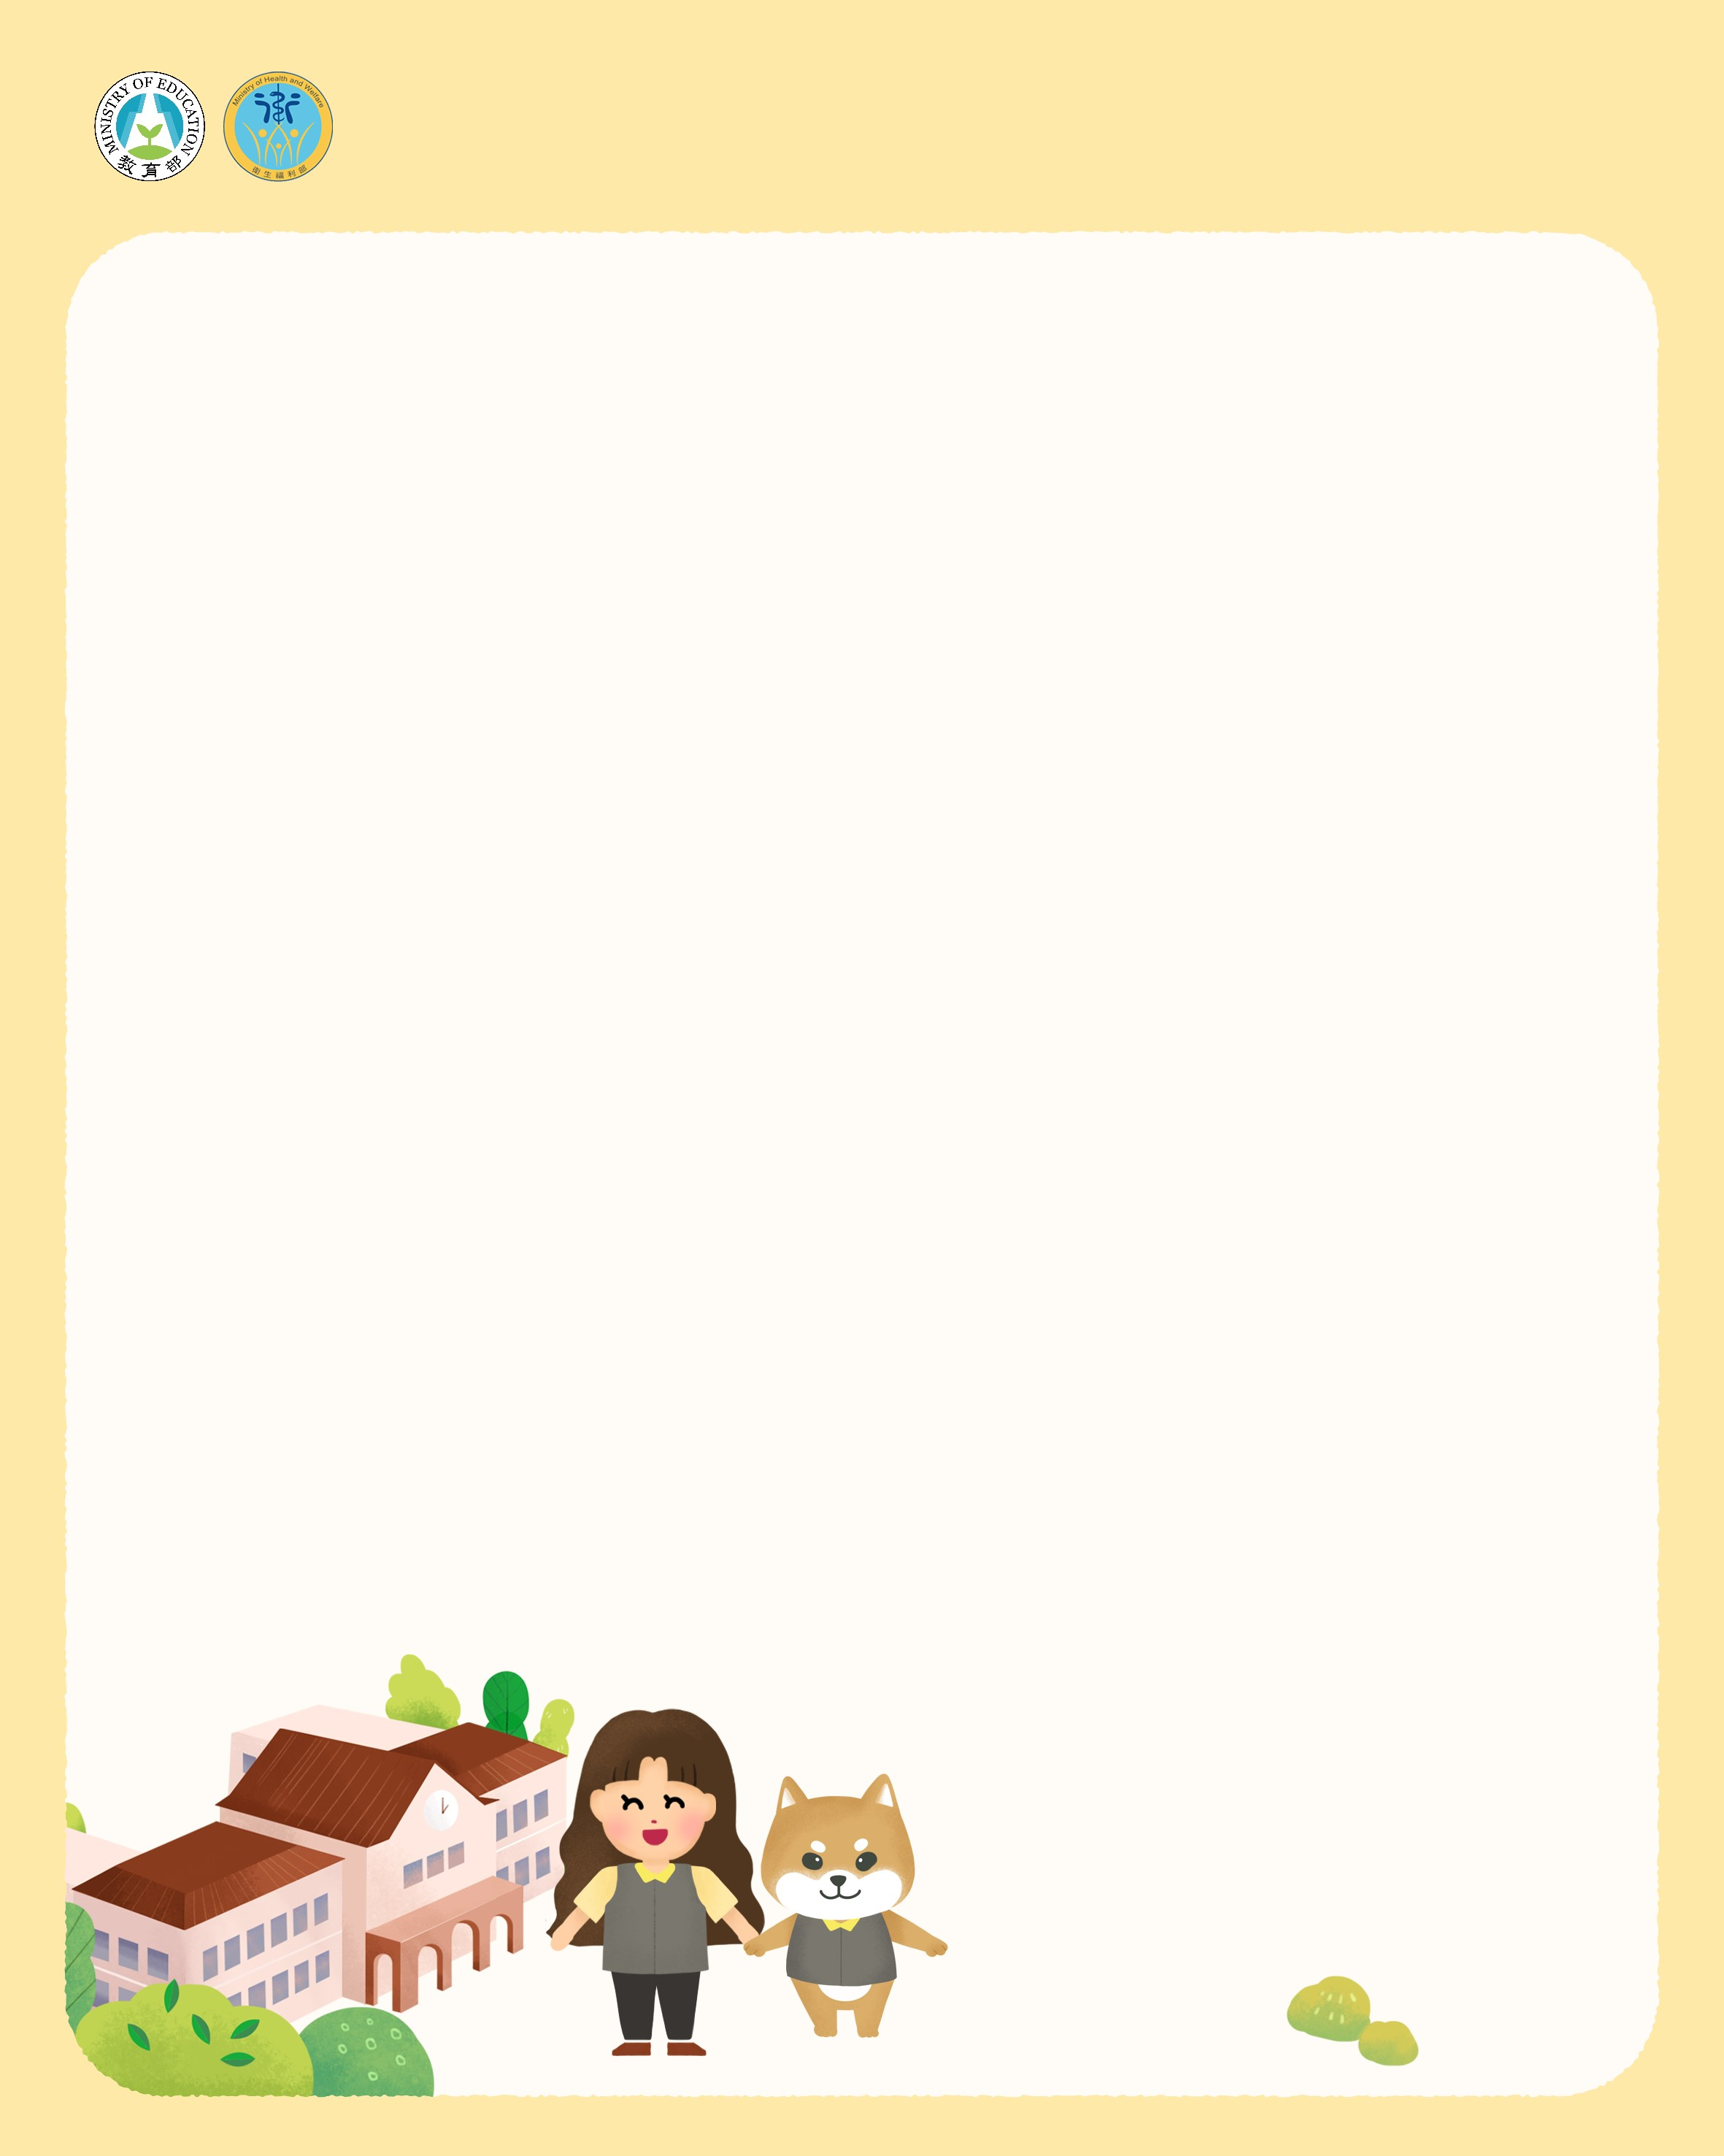

各位家長好：

　　新學期開始，要請家長們協助提醒孩子，回到學校上課仍須注意手部清潔衛生、

咳嗽禮節及佩戴口罩等基本個人防護措施，隨時注意自己的身體狀況，並落實生病不

入校的原則。

　　在開學前，我們已協請環保單位針對校園周邊環境與設施進行全面的清潔消毒，

同時也備好足夠的快篩試劑、口罩、額溫槍、消毒酒精等校園防疫物資，並請學校持

續落實教室、宿舍與學生交通車等學生常使用空間的定期清潔與消毒。

　　為了讓孩子擁有更完整的疫苗保護力，我們也想請家長在與孩子充分討論後，儘

速完成中央流行疫情指揮中心建議的疫苗接種劑次；同時也提醒孩子，在接種疫苗後，

仍需做好個人防疫措施，才能保護自己、還有身邊每一位我們愛的家人與朋友。

　　教育部、衛生福利部與中央流行疫情指揮中心會持續努力，在兼顧孩子的學習、

家長照顧負擔與校園防疫工作的前提下，視疫情發展狀況，即時且彈性地調整校園防

疫措施。最後，我們要特別感謝各位家長在防疫期間的辛勞與體諒，因為有您的協助，

整體防疫才能更加周延。

**教育部與衛生福利部──致家長的一封信**

教育部 部長

衛生福利部 部長

111.08

